INSTRUCTIVO

El Formato Excel que se le está alcanzando debe ser la base de la información que nos debe enviar. Para ello, se adjuntan también las tablas con los códigos que deberán ser utilizados para el llenado de información.

Para estar plenamente seguro que la información que su entidad envía cumple con lo solicitado, debe ceñirse a las indicaciones del presente instructivo. Las entidades que remitan información incompleta y/o incorrecta serán consideradas como entidades omisas a la obligación de remitir información, hecho que acarrea responsabilidad administrativa según las disposiciones de la Contraloría General de la República.

A continuación se describen las instrucciones generales para el llenado de información:

De la Información de la Entidad:
- No deje de llenar ninguno de los campos.
- El campo nivel de gobierno muestra una pequeña lista desde donde escoger la alternativa.

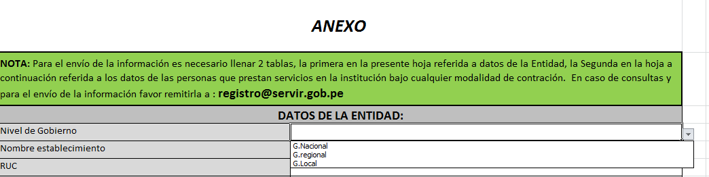

- En algunos casos se deberá completar cierta información con códigos-. Por ejemplo los códigos del ubigeo, departamento, provincia y distrito deben ser aquellos que corresponden a la ubicación de la entidad. Los códigos los puede obtener de la tabla de códigos denominada “TablaUbigeo”.

De la información de las personas:
- Recuerde que cada registro corresponde a un trabajador de la entidad informante.
- Hay columnas en las que corresponde poner únicamenteel código correspondiente y por ningún motivo deben incluirse descripciones y/o contenidos no solicitados.
- No deben insertar nuevas columnas al formato Excel. La información que se envíe será procesada de manera automática desde una sola Hoja Excel.
- No inserte nuevas hojas o “pestañas” al Formato Excel que se le ha enviado. No haga separaciones con subtítulos o títulos pues la información será procesada de forma automática desde una sola Hoja Excel.
- Por ningún motivo cambie el nombre de las columnas o de las hojas del Formato Excel.
- Debe de ingresar al 100% del personal remunerado por su entidad cualquiera que sea su régimen laboral. Si la entidad informante es una Municipalidad debe de incluir en la información al alcalde y los regidores. Del mismo modo, si la entidad es un Gobierno Regional, deberá incluir la información del Presidente Regional y los Consejeros Regionales.
Para cada uno de los campos a informar debe de tener en cuenta las siguientes instrucciones:

- APELLIDO PATERNO:
En letras mayúsculas, no debe de dejarse en blanco. De ser el caso, indicar “no consignado” si es que el registro en el DNI del trabajador está en blanco.

- APELLIDO MATERNO:
En letras mayúsculas, no debe de dejarse en blanco. De ser el caso, indicar “no consignado” si es que el registro en el DNI del trabajador está en blanco.

- NOMBRES:
En letras mayúsculas, todos los nombres que se indican en su DNI o el documento de identificación que corresponda.

- FECHA DE NACIMIENTO:
Debe de ingresar la fecha cuidando de colocar cada componente de la fecha en la columna correspondiente: Día/Mes/Año (dd/mm/aaaa). No ingresar con otro formato diferente al que se indica. El proceso de carga automática generará problemas de encontrar formatos diferentes a los señalados. Para esta información se han habilitado las siguientes columnas:

Fecha de Nacimiento
dd | mm | aaaa

- SEXO:
Debe de ingresar los códigos según se muestran en la “Tabla de Tipo” del Formato Excel:

SEXO
FEMENINO | 1
MASCULINO | 2

Por ejemplo, si se trata de una funcionaria específica se pondrá 1 en la columna “SEXO”. Quedaría entonces de la siguiente manera:

SEXO
(ver tabla de Tipos para el código correspondiente)
1

- TIPO:
Se refiere al tipo de documento de identificación, para lo cual deberá remitirse a la hoja “Tablas de Tipo” para identificar el código que corresponde según el documento de identidad utilizado. No ponga “DNI” ni otra descripción, únicamente los códigos correspondientes.
Por ejemplo, para DNI (que es el documento de identificación más común), se debe poner1 en la columna “TIPO”.

- NÚMERO DE DOCUMENTO DE IDENTIDAD:
Complete todos los dígitos correspondientes al documento de identidad. Si el número de documento empieza con uno o varios ceros, basta con establecer que la columna correspondiente a las celdas de “número de documento de identidad” tengan formato TEXTO, de ese modo no desaparecerán los cerosque estén a la izquierda del “número de documento”.

- OFICINA/UNIDAD ORGÁNICA:
Ingrese la descripción de la oficina/unidad orgánica en la que presta servicios la persona cuya información se completa.

- LUGAR DE TRABAJO (DEPARTAMENTO/PROV/DISTRITO):
Debe de indicar el código de ubigeo correspondiente al lugar en el que se encuentra la oficina / unidad orgánica en la que el trabajador presta servicios. Para ello adjuntamos la “Tabla Ubigeo”. En la columna DEPARTAMENTO ingrese el código correspondiente, de la misma forma en la columna PROVINCIA y en la columna DISTRITO proceder de la misma manera. No ingrese los tres códigos en la misma columna. Para ello se ha separado la información en tres diferentes columnas.
Por ejemplo, si la oficina en la que trabaja cierto trabajador está situada en el distrito de San Clemente (provincia de Pisco, departamento de Ica); deberá informar:
- En la columna departamento, el código de ubigeo departamento: 11
- En la columna provincia, el código de ubigeo provincia: 5, no importa si el cero “0” de la izquierda no aparece como “05”
- En la columna provincia, el código de ubigeo distrito: 7, no importa si el cero “0” de la izquierda no aparece como “07”
Por ejemplo:
Lugar de Trabajo (Departamento/Prov/Distrito) (ver Tabla Ubigeo)
Departamento | Provincia | Distrito
11 | 5 | 7

- FECHA DE INGRESO A LA INSTITUCIÓN:
Debe de ingresar la fecha cuidando de colocar cada componente de la fecha en la columna correspondiente: Día/Mes/Año (DD/MM/AAAA). No ingresar con otro formato diferente al que se indica, pues el proceso de carga automática generará problemas de encontrar formatos diferentes a los señalados.
Si el personal tiene varios ingresos a lo largo del tiempo, debe registrar el más antiguo.

Para esta información se ha habilitado las siguientes columnas:

Fecha de ingreso a la institución
dd | mm | aaaa

- NIVEL DE ESTUDIO:
El nivel de estudio representa el nivel máximo de estudios alcanzado por el trabajador. Debe ingresarse el código correspondiente según la “Tabla de Tipos” adjunta, de ninguna manera debe de poner la descripción o dos códigos unidos.
Si por ejemplo el encargado de cierta oficina tiene los grados o títulos de contador público y abogado debo indicar el nivel: 14, es decir, doble especialidad. Si un trabajador tiene el bachillerato o el título de ingeniero le corresponde el nivel de estudio: 8. En el Formato Excel se le adjunta la hoja denominada Tabla de Tipo en donde se muestran los códigos correspondientes.

- FORMACIÓN/PROFESIÓN:
Debe de ingresar los códigos correspondientes que encuentre en la Tabla Formación /Profesión.

- RÉGIMEN LABORAL/CONTRACTUAL:
Esta información está referida a la modalidad en la que el trabajador ha sido contratado en la entidad, debe de ingresar los códigos que le corresponden y que figuran enla tabla correspondiente: Si por ejemplo tenemos a un funcionario del régimen DLeg 276, se debe de poner el código:2, que figura en la Tabla de Tipos que se adjunta en el archivo Excel.
OJO: No se está requiriendo “el régimen pensionario” del trabajador, sino la modalidad de contrato con la que labora dentro de la entidad. Esta columna debe de ser llenada exclusivamente mediante códigos. Por ello, no debe de ingresar “276” o “728”. Basta con consultar los códigos que para tal fin se han incluido en la “Tabla de Tipo”. Por ejemplo, para un trabajador contratado bajo la modalidad CAS, se le debe de poner 3 en la columna de Régimen Laboral.

- GRUPO OCUPACIONAL
Son categorías que permiten organizar a los servidores públicos en razón de las funciones que realizan dentro de cada entidad. Son cuatro (4):

a) funcionarios
b) directivos
c) profesionales/ especialistas
d) apoyo

Los puestos políticos o de confianza no forman un grupo ocupacional. La confianza es un atributo de un puesto determinado dentro de alguno de los grupos ocupacionales antes indicados.
Ubique el grupo ocupacional al que pertenece el servidor reportado en la Tabla Grupo Ocupacional que se adjunta en el formato excel. Podrá encontrar que sin importar el régimen laboral puede identificar si se trata de funcionarios, profesionales, miembros de las Fuerzas Armadas, o personal del régimen CAS entre otros.

Ejemplo Nº 1
Se requiere informar a un Ingeniero contratado por el régimen 728 en cierta entidad del Estado en donde figura como un Profesional 2, lógicamente en la columna REGIMEN LABORAL pondremos: 1 pues ese es el código que le corresponde al Régimen DLeg728 en la Tabla de Tipos que se adjunta al formato Excel.

Buscamos “profesional” en la Tabla Grupo Ocupacional ubicamos y encontramos:

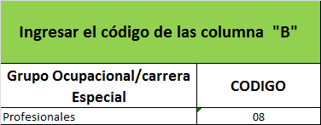

Según esta tabla, para el grupo ocupacional al que corresponde el ingeniero de nuestro ejemplo, el código que debo poner en el formato Exceles: 08u 8(ver columna B de dicha hoja excel), ya que pertenece al grupo de profesionales.

Para poder llenar la columna nivel remunerativo, puedo ver en la tabla correspondiente: Tabla Nivel Remunerativo que para un Profesional 2 le corresponde el código: P-2(no debe olvidar de dejar las letras en mayúsculas), debe poner dicho código en la columna de Nivel Remunerativo.
Por lo tanto la información para este ingeniero en estas columnas quedaría como sigue:

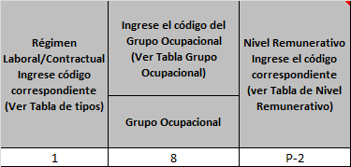

Ejemplo Nº 2
Para una enfermera (profesional de la salud) con régimen laboral 276 y clasificada como enfermera (nivel 12):
En la Hoja“Tabla de Tipos” ubicamos donde están los del régimen laboral DLeg276. Por lo que la columna Régimen Laboral deberá incluir el código: 2
Para completar la columna grupo ocupacional, buscamos en la Tabla Grupo Ocupacional y vemos que los profesionales tienen el código 08(ver ejemplo anterior)
Finalmente para la columna Nivel Remunerativo buscamos en la Tabla Nivel Remunerativo y vemos que Enfermera (nivel 12) le corresponde el código: ENF-12

La información para esta servidora será entonces:

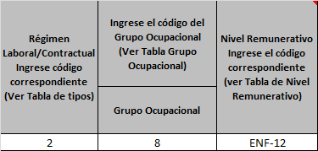

- NIVEL REMUNERATIVO:
Son los escalones que se establecen dentro de cada grupo ocupacional y que representan la remuneración de un puesto según su jerarquía y/o progresión dentro del grupo ocupacional. A cada nivel le corresponde un conjunto de cargos compatibles dentro de la estructura organizacional de cada entidad.
Esta columna representa la información complementaria al Grupo Ocupacional y los códigos con los que se debe de completar esta información se pueden encontrar en la Tabla Nivel Remunerativo. Para ejemplos de uso pueden ubicarse en las definiciones de Grupo Ocupacional (parte n).

- DENOMINACIÓN DEL CARGO FUNCIONAL/ EN EL CASO DE CAS EL TIPO DE SERVICIO:
Esta columna debe ser llenada con la descripción correspondiente a la actividad que realiza el trabajador dentro de la entidad.

- REMUNERACIÓN/HONORARIO MENSUAL:
Debe de ingresar el ingreso bruto mensual que considera sólo los montos remunerativos. No incluye el CAFAE, escolaridad y otros beneficios, bonificaciones y/o conceptos de naturaleza no remunerativa.

- REMUNERACIÓN/HONORARIO TOTAL ANUAL:
Se ingresa el monto anual proyectado de los montos remunerativos mensuales. Debe incluir conceptos remunerativos como gratificaciones o aguinaldos. Se requiere el monto presupuestado.

- INGRESOS NO REMUNERATIVOS (CAFAE /AETA):
Se refiere a los montos no remunerativos que mensualmente percibe un trabajador, como por ejemplo conceptos como CAFAE/AETA.

- INGRESOS NO REMUNERATIVOS (Otros):
Se refiere a los montos no remunerativos que mensualmente percibe un trabajador, diferentes a los indicados como CAFAE/AETA, etc.

- TOTAL ANUAL INGRESOS NO REMUNERATIVOS
Ya que no todos los ingresos No Remunerativos son mensuales, en esta columna debe de ingresarse el monto que se acumularía a lo largo de un año por este rubro de ingresos no remunerativos. No necesariamente bastaría con ingresar el monto de un mes y multiplicarlo por doce. Se requiere el monto presupuestado.

- CORREO ELECTRÓNICO DE CONTACTO:
Ingresar el correo institucional del trabajador.

- TELÉFONO DE CONTACTO
Ingresar el número de teléfono (fijo o celular) puede ser el institucional.

